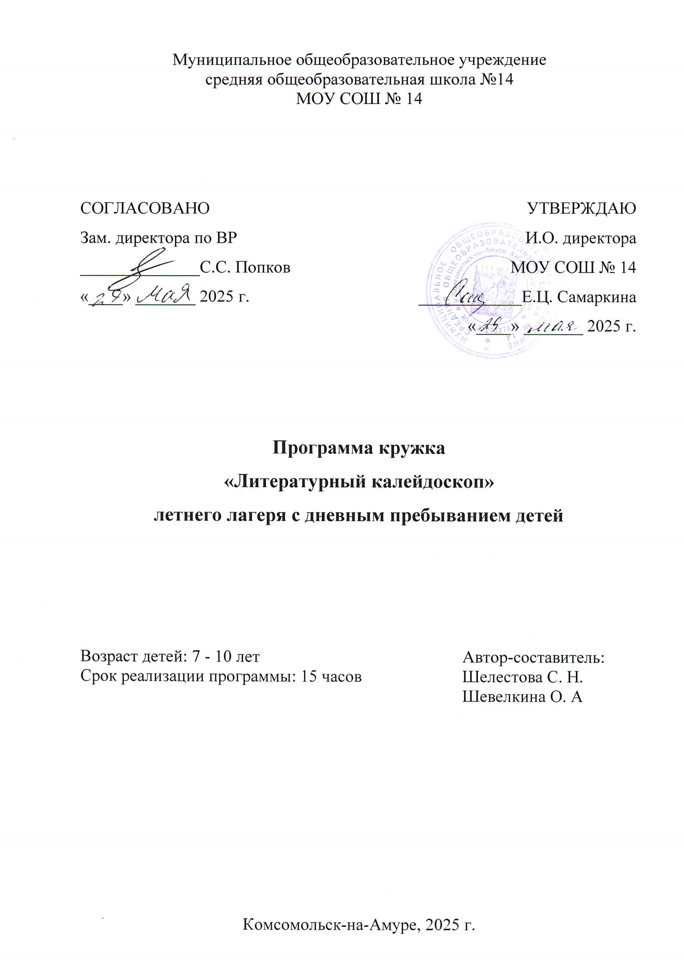

Пояснительная записка
Рабочая программа курса дополнительного образования «Литературная калейдоскоп» разработана в соответствие с требованиями федерального государственного образовательного стандарта второго поколения. Программа данного курса учитывает возрастные, общеучебные и психологические особенности учащихся седьмых классов.
Актуальность и перспективность курса состоит в конкретизации содержания образовательного стандарта с учётом межпредметных и внутрипредметных связей при изучении родного языка и литературы. Данный курс способствует формированию читательского интереса, нравственному воспитанию
Цель курса:
Активизировать творческие способности детей, стимулировать интерес к чтению. через литературу формировать нравственность.
Задачи:
сформировать представление о творчестве русских писателей и поэтов 19-20 веков,»;
- усвоить духовно-нравственный потенциал русской литературы и литературы родного края;
- опираясь на знания, полученные на уроках, углубить понимание изучаемого материала;
- развить и оформить творческие и исследовательские способности.
Общая характеристика учебного курса.
Как часть образовательной области «Филология» курс кружка «Литературная калейдоскоп»
тесно связан с предметом литература и дополняет новыми авторами и произведениями определённые разделы учебного предмета.
В разработку занятий кружка включены произведения УНТ и русской литературы 19-20 веков.
Во время работы данного курса предполагается применение коллективных форм организации занятий и использование современных средств обучения, создание на занятиях ситуации активного поиска, предоставление возможности овладения элементарными навыками исследовательской деятельности, самостоятельная творческая работа.
Содержание курса кружка направлено на духовно-нравственное воспитание школьников, пробуждение интереса к литературе, умение анализировать, рассуждать.
Курс кружка «Литературная калейдоскоп» позволяет осуществить межпредметную интеграцию таких учебных дисциплин, как литература, русский язык, история. Преемственность содержания программы кружка осуществляется по ступеням изучения таких разделов литературы, как произведения фольклора, авторские сказки, лирика, проза.
. Данный учебный курс позволяет решить воспитательные задачи: уважение к русской литературе, литературе родного края как области искусства.
Личностные, метапредметные и предметные результаты освоения конкретного учебного курса.
Личностными результатами являются:
• совершенствование духовно-нравственных качеств личности, воспитание чувства любви к многонациональному Отечеству, уважительного отношения к литературе.
Метапредметные результаты:
• умение понимать проблему, выдвигать гипотезу, структурировать материал, подбирать аргументы для подтверждения собственной позиции, выделять причинно-следственные связи в устных и письменных высказываниях, формулировать выводы;
• умение самостоятельно организовывать собственную деятельность, оценивать ее, определять сферу своих интересов;
• умение работать с разными источниками информации, находить ее, анализировать, использовать в самостоятельной деятельности.
- Предметные результаты учащихся состоят в следующем: воспитание гражданственности и патриотизма, сознательного отношения к литературе как явлению культуры, отображающему представление о мире в разных сферах человеческой деятельности; воспитание интереса и любви к литературе;
- совершенствование речемыслительной деятельности, коммуникативных умений и навыков, обеспечивающих свободное владение русским литературным языком в разных сферах и ситуациях его использования; обогащение словарного запаса и грамматического строя речи учащихся;

- формирование умений работать с текстом, осуществлять информационный поиск, извлекать и преобразовывать необходимую информацию.

Календарно-тематическое планирование

Предмет: кружок «Литературный калейдоскоп»
Классы: 1-6 классы
Учитель: Шевелкина О.А., Шелестова С.Н.
№ | Дата | Тема занятия | Кол-во часов
 |  | «Мудрость народная» (пословицы и поговорки) | 1
 |  | Пословицы в ребусах, загадках. | 1
 |  | В мире сказок (викторины, кроссворды) | 1
 |  | Викторина «Узнай сказочного героя». | 1
 |  | В гостях у А.С.Пушкина (иллюстрирование сказок) | 1
 |  | Любимые страницы (чтение по ролям) | 1
 |  | «Поэзия - прекрасная страна» | 1
 |  | Викторина «Рифмомания» | 1
 |  | «Золотое перо» (продолжи сказку, рассказ) | 1
 |  | «Золотое перо» (сочиняем иллюстрированную сказку) | 1
 |  | «Путешествие в страну Фразеология» | 1
 |  | Фразеология в картинках | 1
 |  | Отзыв о просмотренном фильме «Капелька доброты» | 1
 |  | «Литературный детектив» игра | 1
 |  | Литературные герои (рисунки на асфальте) | 1
 |  |  | 15

